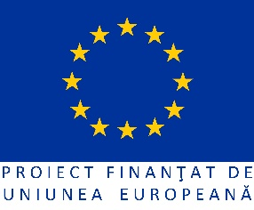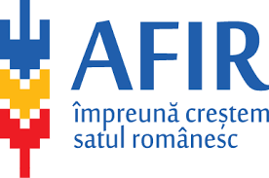

GRUPUL DE ACȚIUNE LOCALĂ Histria-Razim-Hamangia
Cogealac str. Liliacului nr.1 județul Constanța
www. gal-histria.ro, email: gal_hrh16@yahoo.com
tel. 0735.004.002
tel/fax 0371.164.799
Anexă la Hot. CD nr.10/27.06.2017

CALENDAR ESTIMATIV
Pentru anul 2017, privind lansarea apelurilor de selecție de proiecte
pentru măsurile prevăzute în SDL GAL „Histria-Razim-Hamangia”

Măsura și denumirea măsurii | Perioada estimată de lansare | Suma alocată
M1/2B,6A „Creșterea capacității de orientare spre piață a exploatațiilor și întreprinderilor din teritoriul G.A.L. „Histria-Razim-Hamangia”  Componenta 2B | Iulie-august 2017 | 204.434,51euro  Max.  41.000 €/proiect
M1/2B,6A „Creșterea capacității de orientare spre piață a exploatațiilor și întreprinderilor din teritoriul G.A.L. „Histria-Razim-Hamangia”  Componenta 6A | Iulie-august 2017 | 105.998,36 euro  Max.  53.000 €/proiect
M2/2A „Sprijinirea sectorului agricol și agroindustrial pentru dezvoltarea economică locală ” | Iulie-august 2017 | 277.133,25 euro  Max.  120.000€/proiect
M3/6A „Dezvoltarea activităților turistice pe teritoriu G.A.L. „Histria-Razim-Hamangia” în condiții prietenoase de mediu” | Septembrie-octombrie 2017 | 265.036,47 euro  Max.  135.000€/proiect
M4/6B „ Creșterea gradului de atractivitate și siguranță în teritoriul G.A.L „Histria-Razim-Hamangia” | August-octombrie 2017 | 212.023,77 euro.  Max.  60.000€/proiect
M5/3A „Înființarea prin proiecte integrate a formelor asociative pe teritoriul G.A.L. „Histria-Razim-Hamangia” | Septembrie-noiembrie 2017 | 204.462,22 euro.  Max.  14.462,22€/proiect
M6/6B „Realizarea unei coeziuni sociale, economică și culturală pe teritoriul G.A.L. „Histria- Razim-Hamangia | Iulie-septembrie 2017 | 181.719,21 euro  Max.  120.000€/proiect
M7/6B „Integrarea minorității rome în spațiul economic, social și cultural din teritoriul G.A.L. „Histria-Razim-Hamangia” | Iulie-septembrie 2017 | 31.449,32 euro.  Max.  31.449.32€
M8/3A „Orientarea către piață a produselor agricole și alimentare prin indicarea calității” | Decembrie 2017- februarie 2018 | 18.171,73 euro.  Max.  3000€/an/proiect

Președinte/manager
Dumitru Mirică

